Nudelsalat mit Hähnchen und Blutorangen-Mango-Soße
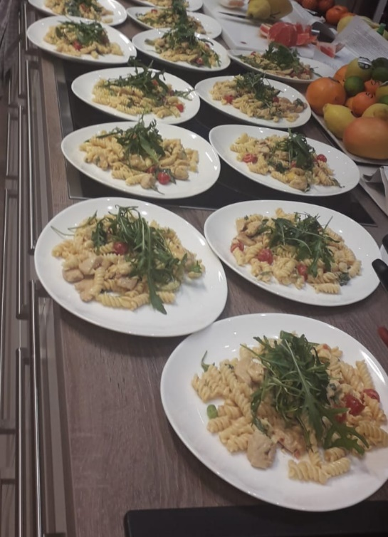

Zutaten für 4 Personen:

- 400g Fusilli Nudeln
- 200g Tomatenmark
- 400ml Wasser
- 3 Blutorangen
- 1 Mango
- je ein Bund Rosmarin und Thymian
- 200g Knollensellerie
- 1 Zwiebel
- 125g Packung Rucola
- 100g Cherrytomaten

Zubereitung:

Die Nudeln in Salzwasser kochen und das Hähnchen in Scheiben geschnitten anbraten und würzen.
Für die Soße wird der Sellerie geschält, kleingeschnitten und gemeinsam mit der Zwiebel angebraten.
Anschließend mit Wasser ablöschen und den Saft der Blutorangen und die kleingeschnittene Mango, sowie das Tomatenmark dazugeben.
Mit den Rosmarin und Thymian kurz aufkochen und pürieren. Jetzt nur noch mit Salz und Pfeffer abschmecken. Fertig ist eine fruchtige Soße.
Die Soße zu den Nudeln geben und mit dem Hähnchenfleisch vermischen.
Zum Schluss auf einen Teller anrichten und den frischen Rucola sowie die Tomaten darüber geben.

